Przysposobienie do Pracy, kl II SPDP, 15.06
Temat: Polne kwiaty.
To najczęściej spotykane łąkowe i polne kwiaty. Wśród nich chabry, maki i rumianek. Przyjrzyj się ilustracjom jak wyglądają i jaki mają kolor. Podczas słonecznej pogody wybierz się z mamą na spacer na pole lub łąkę, z pewnością znajdziesz te kwiaty. Zrób kilka fotografii kwiatom i spróbuj je namalować farbami plakatowymi. Miłego dnia!
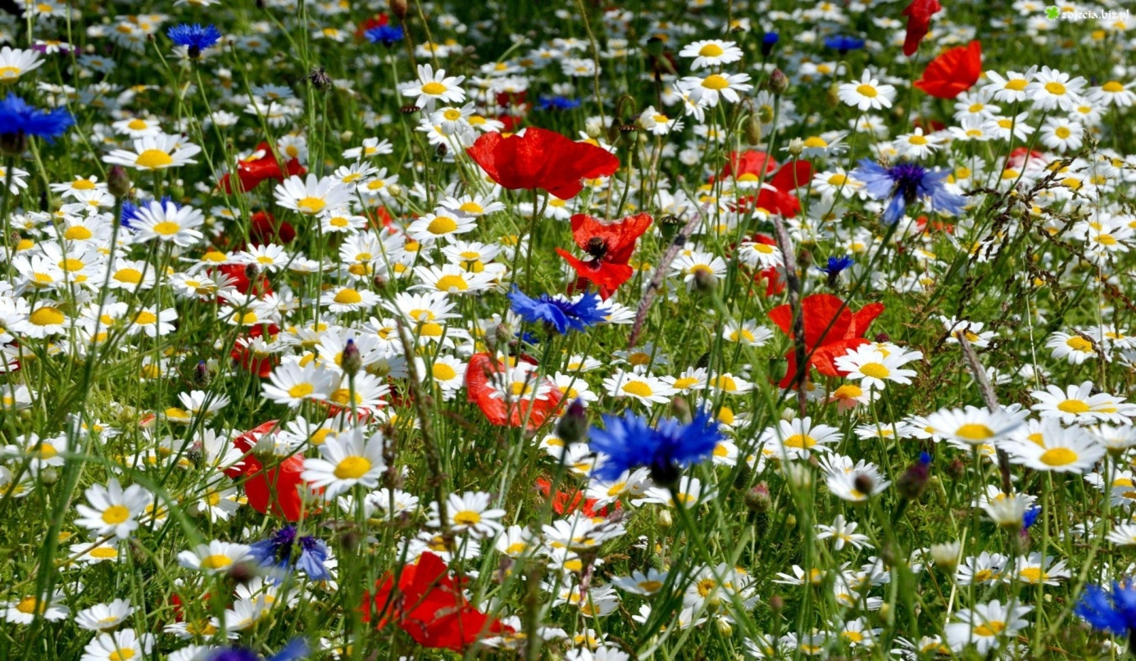
Chabry
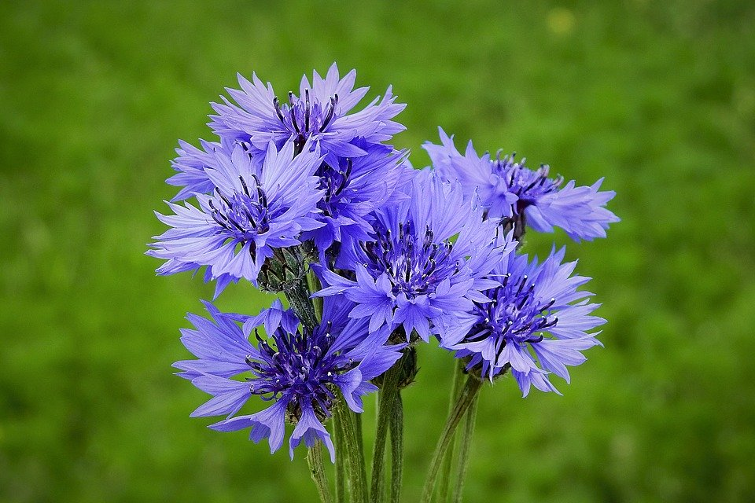

Maki
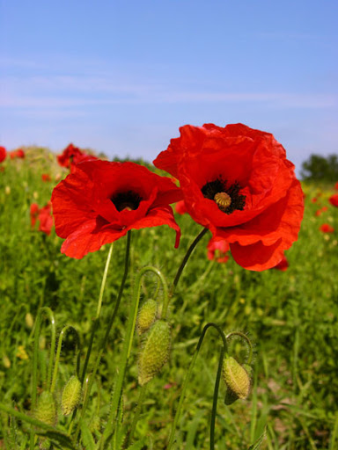

Rumianki
